Mall GmbH
Hüfinger Str. 39-45
78166 Donaueschingen
Deutschland

Markus Böll
Pressesprecher
Telefon: +49 771 8005-131
Telefax: +49 771 8005-3131
markus.boell@mall.info

Dr. Christine Scheib
Presseabteilung
Telefon: +49 771 8005-133
Telefax: +49 771 8005-3133
christine.scheib@mall.info

06. Juni 2018
IFAT 2018: Mall zeigte sich als Komplettanbieter

Gewässerschutz mit Rundum-Service
Auf der diesjährigen IFAT präsentierte sich Mall als Komplettanbieter im Gewässerschutz: Neben der Präsentation der neuen Mall-Kleinkläranlage SanoLoop stand die digitale Planerunterstützung im Mittelpunkt des Mall-Messeauftritts. Die neu entwickelte Kleinkläranlage SanoLoop kommt ohne mechanische Vorbehandlung aus und behandelt häusliches Abwasser vollständig aerob. Um die Planungsbüros und Behörden noch besser zu unterstützen wurde ein Bemessungsprogramm für die zuverlässige Auslegung von Pumpstationen entwickelt. Von der ersten Planung bis zur Realisierung bietet Mall jederzeit professionellen Service aus einer Hand. Für Leichtflüssigkeitsabscheider wurde eine Wartungsapp vorgestellt mit der die Betreiber ohne großen Aufwand den ordnungsgemäßen Betrieb ihrer Anlagen dokumentieren können.

Schon seit vielen Jahren steht Mall für zuverlässige Kompetenz rund um den Gewässerschutz: Ob für Regenwasser oder Abwasser aus Abscheidern, Klär- oder Biogasanlagen; Mall hat das für die aktuellen Anforderungen passende System. Speziell für den österreichischen Markt wurde der Gewässerschutzfilter ViaGard entwickelt, mit dem belastetes Niederschlagswasser von Verkehrsflächen nach der Behandlung direkt versickert werden kann. Die mittlerweile 7. Auflage des „Ratgebers Regenwasser“ von Fachbuchautor und Regenwasserexperte Klaus W. König, die in München erstmals vorgestellt wurde, versteht sich als Leitfaden für die Praxis in Kommunen und Planungsbüros und gibt einen Überblick über die aktuellen Diskussionsthemen in der Siedlungswasserwirtschaft. Ebenfalls auf dem Mall-Messestand: Eine Lösung aus der Regenwasserbehandlung, bei der der Lamellenklärer ViaKan, die Kompaktpumpstation LevaPur und der Mengenmessschacht LevaCheck eine beispielhafte Einheit bildeten.
Für Vertriebs- und Marketingleiter Markus Böll hat sich in München eindrucksvoll bestätigt, dass die IFAT nach wie vor die Leitmesse der Umwelttechnologie ist: „Wir waren mit der Quantität als auch mit der Qualität der Messebesucher der IFAT 2018 sehr zufrieden. In den Messegesprächen wurden viele konkrete Projekte auf den Weg gebracht, insbesondere aus Deutschland, Österreich und der Schweiz. Der Trend zur dezentralen Regenwasserbewirtschaftung ist bestätigt worden. Sehr gut kam auch die neu entwickelte Kleinkläranlage SanoLoop an. Eine starke Nachfrage gab es auch zu unserem umfangreichen Angebot der digitalen Planerunterstützung. Die IFAT bietet eine einzigartige Plattform, bei der wir die Fachplaner, Behördenvertreter und den Tiefbau-Fachhandel zu neuen Produkten und Konzepten gezielt informieren können. Wir freuen uns schon heute auf die IFAT 2020.“

2.638 Zeichen (mit Leerzeichen)

IFAT 2018: Mall zeigte sich als Komplettanbieter
Gewässerschutz mit Rundum-Service
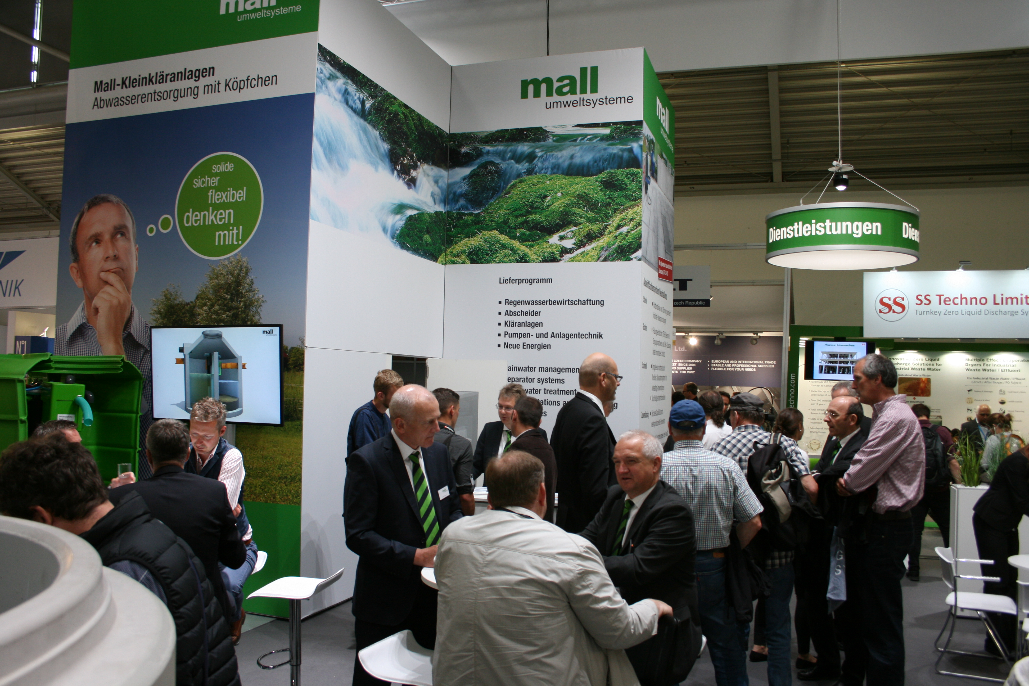
Bildunterschrift: Mall zeigte auf der alle zwei Jahre stattfindende Messe IFAT seine Neuentwicklungen aus den Bereichen Regenwasserbewirtschaftung, Abscheider, Kläranlagen und der Pumpen- und Anlagentechnik. (Mall GmbH)

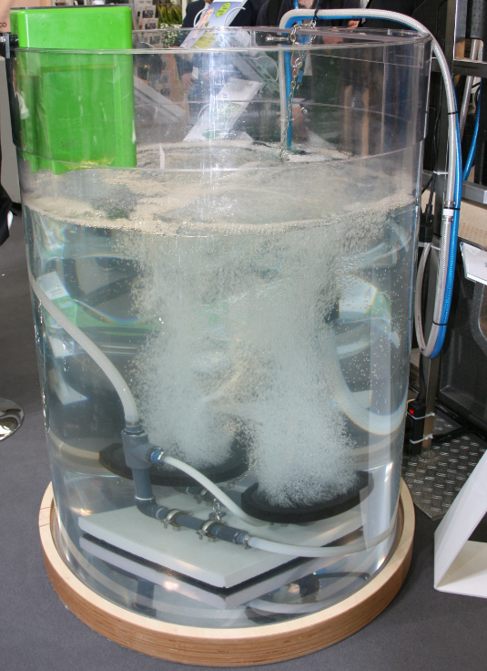

Bildunterschrift: Die Kleinkläranlage SanoLoop war Teil einer auf dem Mall-Messestand präsentierten Lösung für die Behandlung von häuslichem Abwasser. (Mall GmbH)

Weitere Informationen zur Mall-Produktpalette gibt es unter www.mall.info.

Belegexemplar erbeten an :
Mall GmbH
Markus Böll
Hüfinger Straße 39-45
78166 Donaueschingen
Deutschland

Über Mall
Mall bietet Systemlösungen für die Regenwasserbewirt-schaftung, Abscheider, Kläranlagen, Pumpstationen, Pelletlager und Solarthermie. 480 Mitarbeiter erwirtschafteten 2017 einen Umsatz von 75 Mio. Euro.

